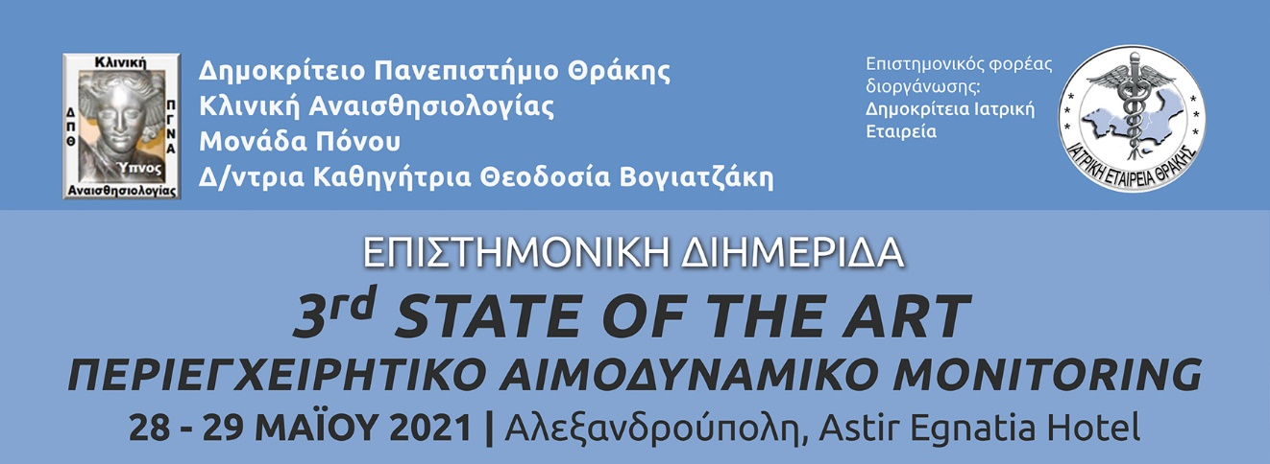

**ΦΟΡΜΑ ΕΓΓΡΑΦΗΣ**

Επώνυμο**\*** .................................................................Όνομα**\*** ……………………………………. .

Νοσοκομείο**\***.....................................................................................................................................

Πόλη…………………………………………………………………………………………………………

**Ειδικευμένος  Ειδικευόμενος  Νοσηλευτής  Φοιτητής **

Τηλέφωνο*:.......................…….................................................................Fax...............................

Email**\***........................….........................................................................................................................

**\*Συμμετοχή με φυσική παρουσία  *Συμμετοχή διαδικτυακά **

**H συμμετοχή στην Διημερίδα είναι** **ΔΩΡΕΑΝ**

*Παρακαλούμε όπως συμπληρώσετε την φόρμα συμμετοχής και να σταλεί με e-mail:* [*epapastavropoulou@ctmi.gr*](mailto:epapastavropoulou@ctmi.gr)

**Οργανωτικό Γραφείο** CTM INTERNATIONAL S.A. Λεωφ. Βασ. Σοφίας 131, 115 21 Αθήνα,   
τηλ. 210 3244932, fax 210 3250660, Website: [www.ctmi.gr](http://www.ctmi.gr)